Ficha Técnica y Análisis de Prototipo Robótico

Keyestudio IoT Smart Home Kit forESP32
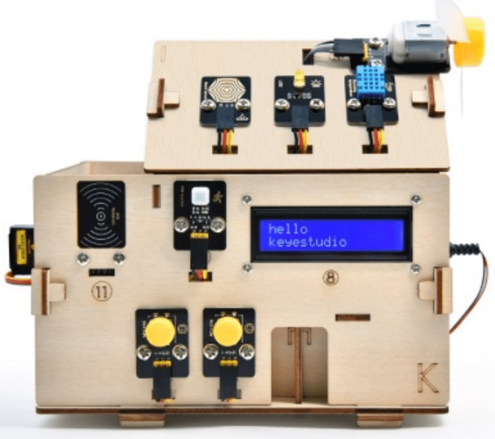

Integrantes del Equipo: Guillermo José Escudero Amodeo
Curso: IFCT0015 - Programación de Arduino y Placas Robóticas Avanzadas

Sumario
Keyestudio IoT Smart Home Kit forESP32 1
1
1. Identificación del Prototipo 3
1.1. Nombre de la Empresa Fabricante del Kit 3
1.2. Identificación del Modelo 3

1. Identificación del Prototipo

1.1. Nombre de la Empresa Fabricante del Kit

1.2. Identificación del Modelo

